Croissance de plants de lavande

Les plants de lavande naissent de graines de lavande. Il faut deux à trois années de croissance avant d’obtenir de beaux plants qui fleurissent en abondance. La culture de la lavande en champs se fait dans les régions chaudes comme celles du sud de la France. Dans nos régions, les plants de lavande se développent bien mais ils sont plutôt utilisés pour décorer les jardins.

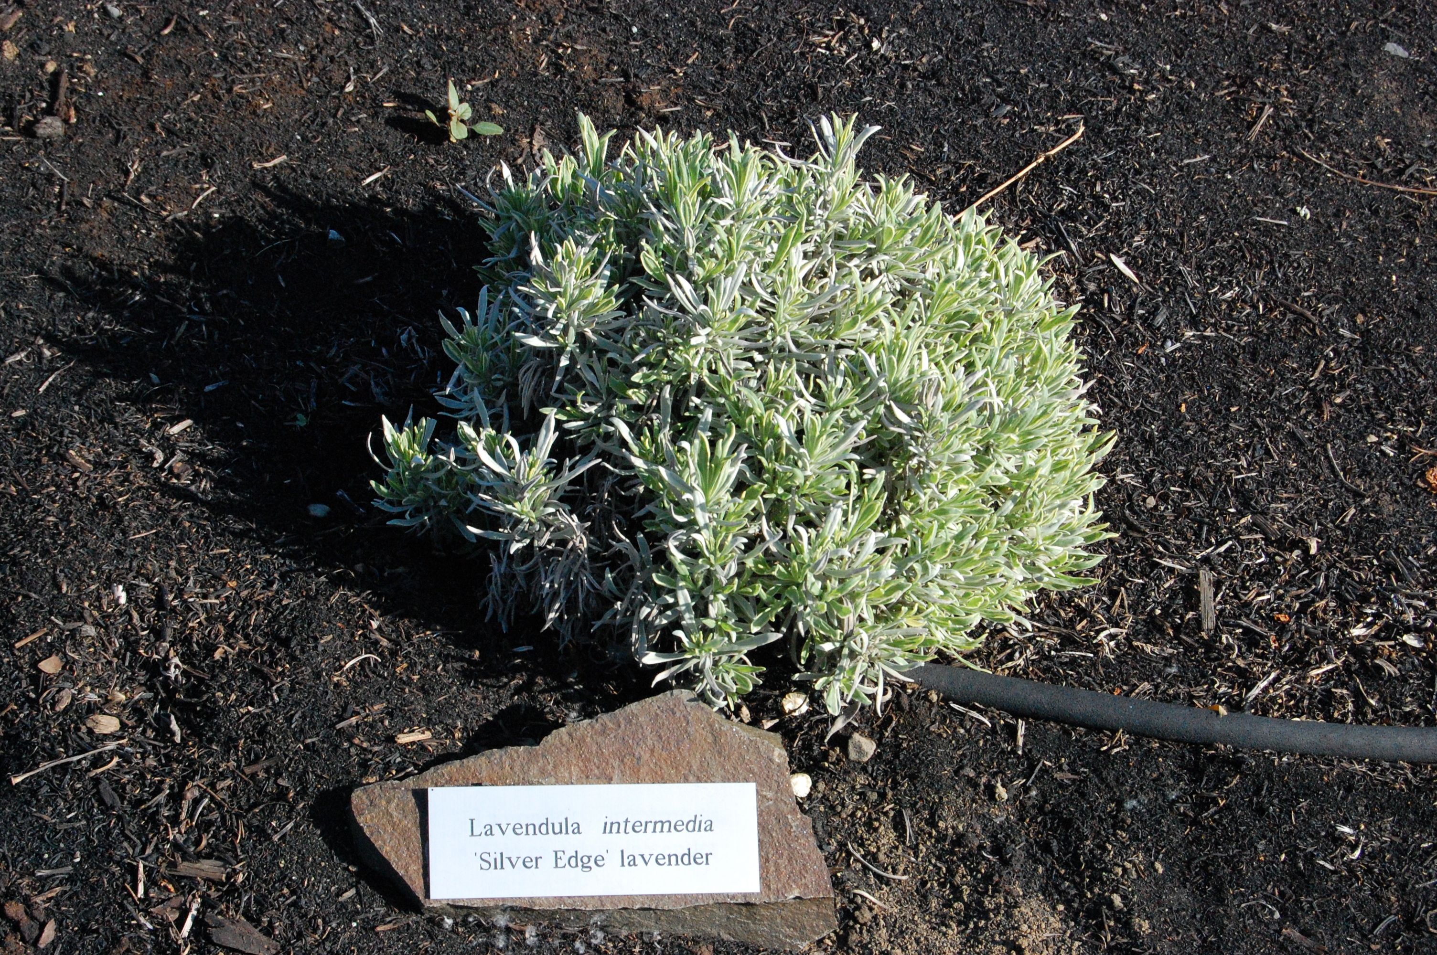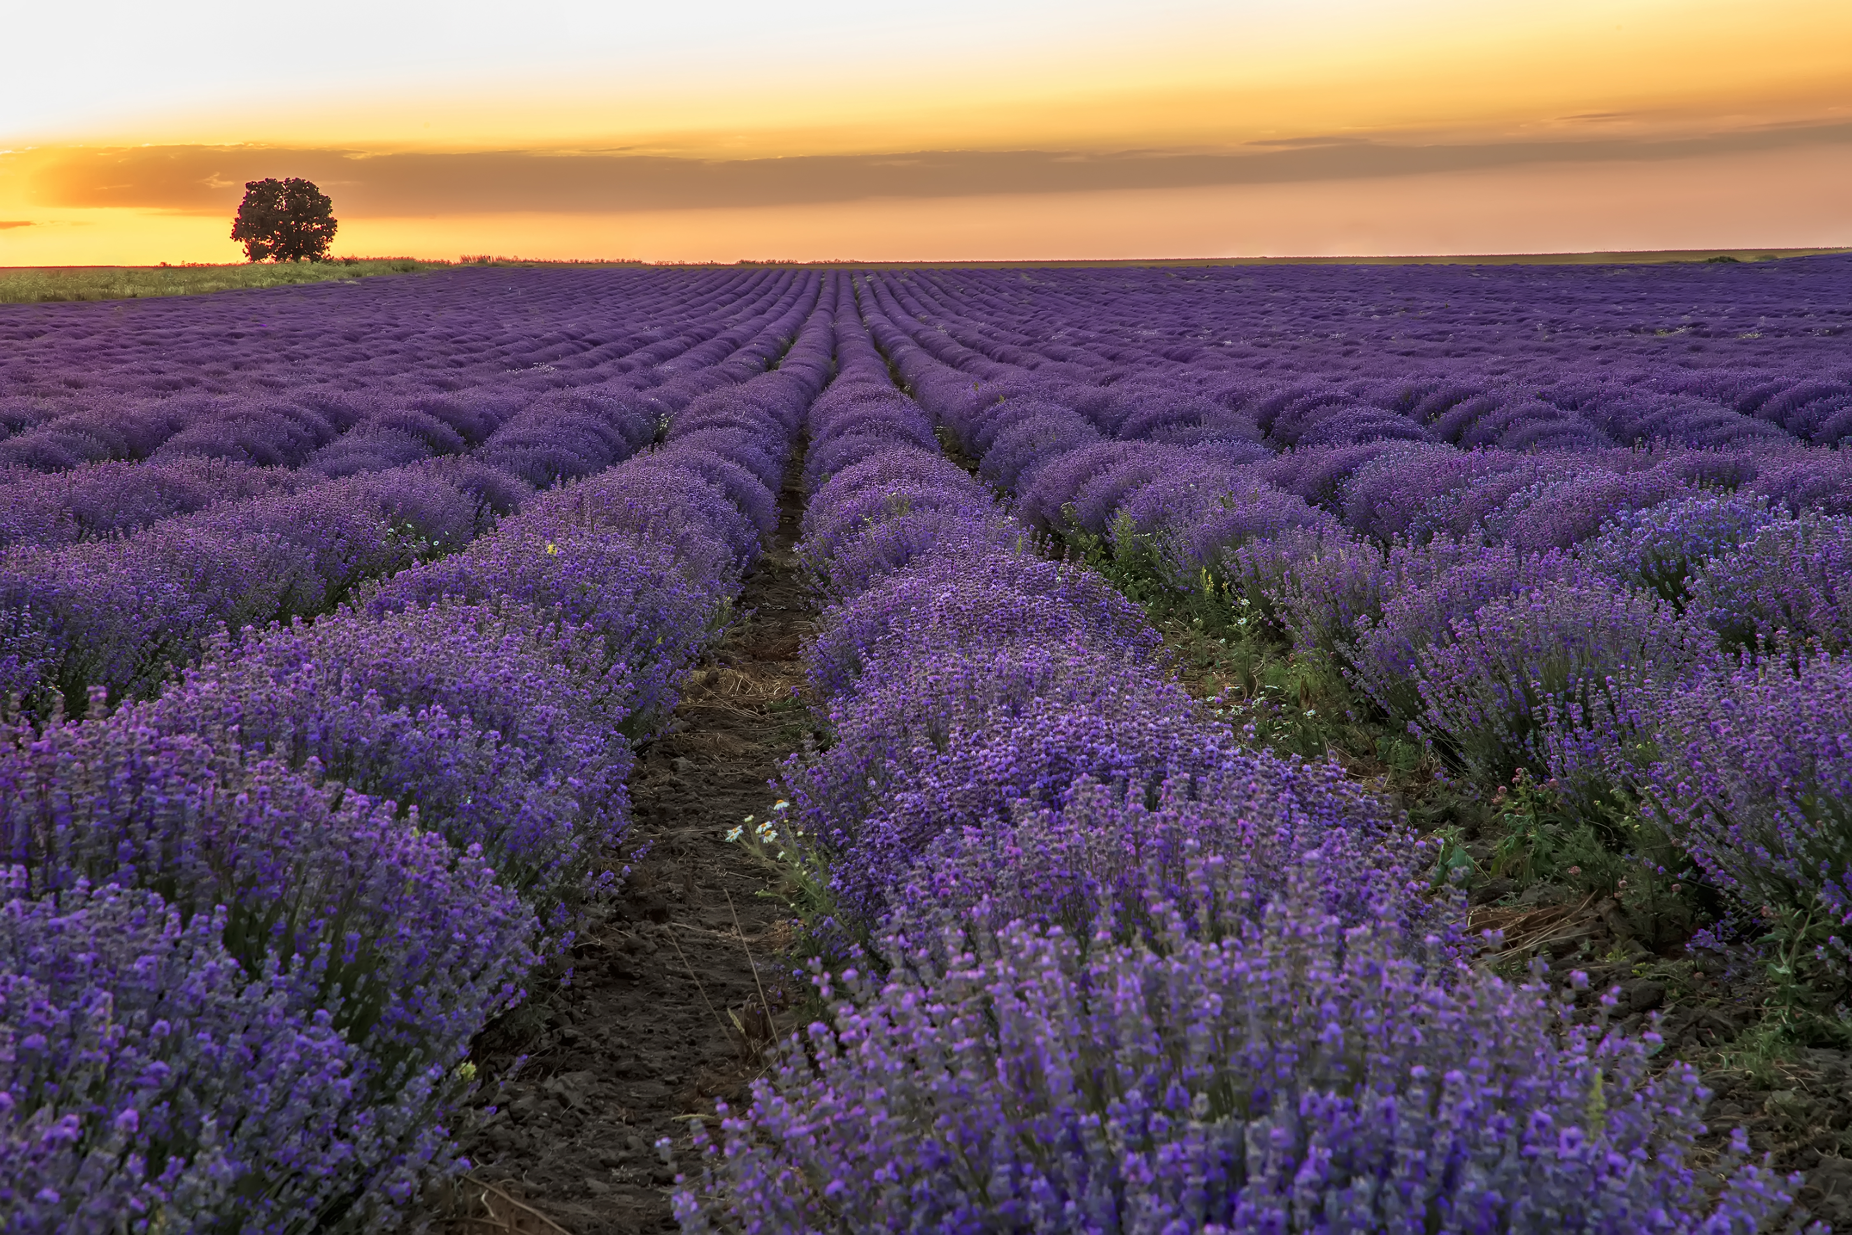

Les fleurs des champs de lavande sont récoltées au début de l’été et nous nous en servons en parfumerie, comme plante médicinale ou comme ingrédient culinaire.

I- Sur le schéma proposé, dessine :
- Les éléments qui permettent le transport de l’eau dans la plante en t’aidant des informations disponibles sur la tablette ;
II- Sur le schéma proposé, modélise :
- L’entrée de l’eau et son trajet à l’aide des Bunchems bleus ;
- L’entrée de dioxyde de carbone (CO₂) à l’aide de Bunchems mauves ;
- Le transport de sucre dans la plante à l’aide de Bunchems orange ;
- La production de dioxygène par la plante à l’aide de Bunchems rouges ;
- Ce que tu as envie d’ajouter au schéma.

III- À quoi sert le sucre produit par la plante ?

https://upload.wikimedia.org/wikipedia/commons/8/87/Lavandula_intermedia.jpg

